WITAMY GRUPĘ „KONICZYNKI”

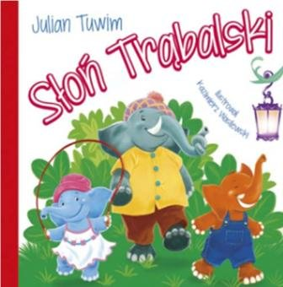
Poniedziałek 11.05.2020r.

BLOK TEMATYCZNY: Kolorowy świat książek
TEMAT DNIA: Szanujemy książki – opowiadanie H.Świdzińskiej”Wędrówka słonia”
wiersz J.Huszczy”Skarga książki”
CELE: Wdrażanie do poszanowania książek
Rozwijanie zainteresowań czytelniczych
Rozwijanie inwencji twórczej podczas projektowania okladki
i układania treści swojej książeczki

„Wędrówka słonia”
H. Świdzińska
Marysia nie była porządna. Nie dbała o swoje książki. Jaj książka o słoniu
Trąbalskim miała wszystkie kartki powyrywane.
Jednego dnia Marysia położyła otwartą książkę na oknie. Wtem przyleciał wiatr.
A wiatr, jak to wiatr - dmuchnął z całej siły i słoń na pierwszej kartce sfrunął na
podwórko.
Zaraz go tam odwiedził prosiaczek.
- O jest ktoś, kto ma ryjek dłuższy od mojego - chrząknęło prosiątko. Powąchało
słonia, wdepnęło na niego kopytkami i pobiegło dalej. Na kurtce słonia został
brudny ślad. A już wiatr sobie o słoniu przypomniał i pognał go dalej do kurnika,
nad kałużą. Kaczki nawet nie spojrzały na biedaka w poplamionej kurtce.
Strząsnęły właśnie wodę z piór.
- Ach, jaki brudny deszcz pada - westchnął słoń Trąbalskim i chciał rozłożyć
parasol. Ale nie zdążył. Już leciał dalej, już wpadł między kury, które aż
podskoczyły ze strachu.
A wiatr zapędził go aż do ogródka i uciekł.
Zmęczony słoń oparł się o deski płotu. Tam znalazła go Marysia. Ucieszyła się.
- A jesteś tutaj!
- I słoń powrócił do książki. Popryskany wodą, z brudną plamą, którą zostawił na
kurtce prosiaczek.
- To wszystko przez ten wiatr!... - mówi Marysia. Ale czy naprawdę tylko wiatr
zawinił?

Po wysłuchaniu opowiadania należy dziecku zadać kilka pytań czy zrozumialo przeslanie utworu:
1)Jak nazywała się dziewczynka,która nie dbala o swoje książki?
2)Jakie zwierzątka żle potraktowały książkę?
3)Czy Marysia miała rację,że wiatr zawinił i ksiązka uległa zniszczeniu?
4)Jak ty dbasz o swoje książki?

Można wykorzystać tę okazję i posegregować książeczki w swojej biblioteczce zwracając uwagę na tematykę.Nie zaszkodzi,gdy powiemy dziecku jak dzielimy literaturę: na popularno-naukową. przygodową,sensacyjną itp
Potem możecie pokazać link do opowiadania lub poprosić dziecko aby ulłożylo historyjkę z podanych obrazków.

https://chomikuj.pl/agaszyl/Dokumenty/historyjki+obrazkowe/W*c4*99dr*c3*b3wka+s*c5*82onia

HISTORYJKA „Wędrówka słonia”

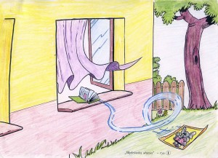

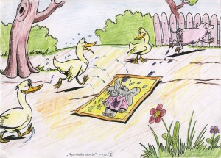

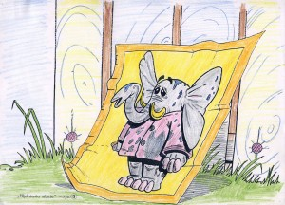

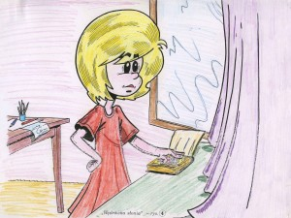

Obrazki można przemieszać i pozwoloć dziecku logicznie pomyślec aby ułożyć ciąg wydarzeń.

A oto tresć wiersza J.Huszczy „Skarga książki”.Tak do dopełnienia tematu,iż o ksiązki trzeba dbać
przeczytajcie dziecku wiersz ztaka tonacją aby poczuć,z ksiązka jest smutna i się skarży.
·
Jestem książką z dużej szafy.
Wszyscy mówią, żem ciekawa,
więc mnie ciągle ktoś pożycza,
lecz nie cieszy mnie ta sława.
Miałam papier bielusieńki,
ślady na nim Florka ręki.
Pozginał Jaś mi rogi,
Julek na mnie kładł pierogi.
Krzyś ze swym zwyczajem zgodnie,
trzymał mnie aż trzy tygodnie.
Narysował na okładce
Staś diabełka, małpkę w klatce.
Anka, Władka siostra mała,
ta mi kartki dwie wyrwała.
Cóż mi z tego, żem ciekawa,
dłużej żyć tak nie potrafię.
Nie będziecie mnie szanować,
to się na klucz zamknę w szafie

Po wysłuchaniu wiersz niech dziecko opowie jakiej krzywdy doznała ksiązka.Zwróccie uwagę na poprawnośc wypowiedzi.

EDUKACJA ARTYSTYCZNA:
Moja książeczka obrazkowa-składanka z papieru-zaginanie w celu uzyskania jednakowej powierzchni,projektowanie okładki z zastosowaniem elementow dekoracyjnych,rozwijanie wyobrażni i fantazji poprzez opracowanie ksiązeczki za pomocą obrazków,rozbudzanie wiary we własne możliwości.
Myślimy,że zapoznanie z w/w utworem będzie doskonałą inspiracją do stworzenia własnej książeczki.
przy tej okazji można zwrócic uwagę na zawody związane z powstawaniem książki.

http://cdnkonin.pl/pbp/images/Zawody_zwiazane_z_Pracownikami_ksiazki.pdf

A oto propozycja wykonania swojej książeczki z kolorowych gazet.

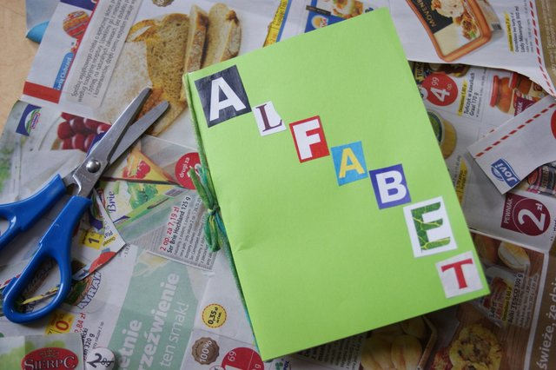

Podejrzyjcie pomysły na stronie:
https://www.google.com/search?q=ksi%C4%85%C5%BCeczki+zrobione+przez+dzieci&sxsrf=ALeKk01HZNv6MF5sZOGuS9ZYZ-RT0o1gIA:1588674389203&tbm=isch&source=iu&ictx=1&fir=-2mX0ZHOgUZ9MM%253A%252CMsqL2Y3tsAeF-M%252C_&vet=1&usg=AI4_-kSx0w7b3CuYYo3evUuuWeuEH80oiA&sa=X&ved=2ahUKEwj-34alwZzpAhVTTsAKHcSyBBgQ9QEwAnoECAkQHA#imgrc=-2mX0ZHOgUZ9MM:

PRZYJEMNEGO TWORZENIA! DO ZOBACZENIA!

